# **Формулы массива в Excel и ВПР**

### Терминология

Под ***массивом*** обычно понимают набор данных, объединенных в группу. Массивы бывают одномерные (элементы массива образуют строку или столбец) или двумерные (матрица). Легко сообразить, что почти в любой таблице Excel при желании можно найти один или несколько таких массивов:

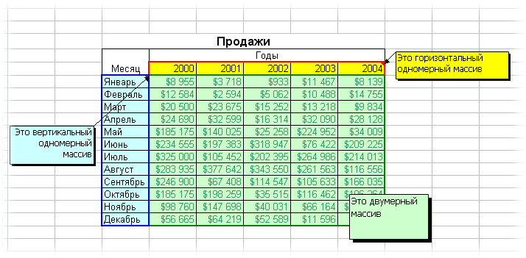

***Формулы массива*** в Excel - это специальные формулы для обработки данных из таких массивов. Формулы массива делятся на две категории - те, что возвращают одно значение и те, что дают на выходе целый набор (массив) значений. Рассмотрим их на простых примерах...

### Пример 1. Классика жанра - товарный чек

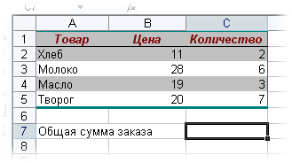

Задача: рассчитать общую сумму заказа. Если идти классическим путем, то нужно будет добавить столбец, где перемножить цену и количество, а потом взять сумму по этому столбцу. Если же применить формулу массива, то все будет гораздо красивее:

1. выделяем ячейку **С7**
2. вводим с клавиатуры **=СУММ(**
3. выделяем диапазон **B2:B5**
4. вводим знак умножения (**звездочка**)
5. выделяем диапазон **C2:C5** и закрываем скобку функции СУММ - в итоге должно получиться так:  
     
   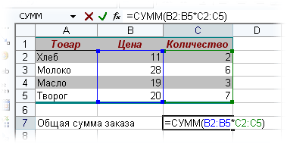
6. чтобы Excel воспринял нашу формулу как формулу массива жмем не Enter, как обычно, а **Ctrl + Shift + Enter**

Вуаля!

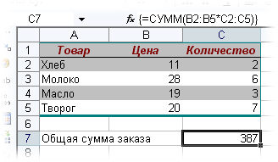

Т.е. Excel произвел попарное умножение элементов массивов B2:B5 и C2:C5 и образовал новый массив стоимостей (в памяти компьютера), а затем сложил все элементы этого нового массива.

Обратите внимание на фигурные скобки, появившиеся в формуле - отличительный признак формулы массива. Вводить их вручную с клавиатуры бесполезно - они автоматически появляются при нажатии **Ctrl + Shift + Enter.**

### Пример 2. Разрешите Вас... транспонировать?

При работе с таблицами часто возникает необходимость поменять местами строки и столбцы, т.е. развернуть таблицу на бок, чтобы данные, которые раньше шли по строке, теперь располагались в столбцах и наоборот. В математике такая операция называется транспонированием. При помощи формулы массива и функции **ТРАНСП (TRANSPOSE)**это делается на раз.

Допустим, имеем двумерный массив ячеек, который хотим транспонировать.

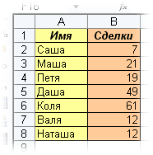

* Выделяем диапазон ячеек для размещения транспонированной таблицы. Поскольку исходный массив ячеек был 8 строк на 2 столбца, то надо выделить диапазон пустых ячеек размером 2 строки на 8 столбцов.
* вводим функцию транспонирования =ТРАНСП(
* в качестве аргумента функции выделяем наш массив ячеек A1:B8

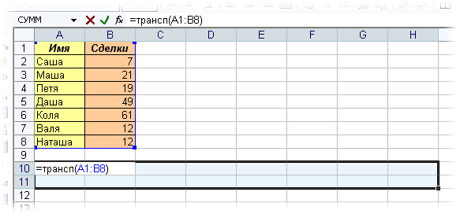

жмем **Ctrl + Shift + Enter** и получаем "перевернутый массив" в качестве результата:

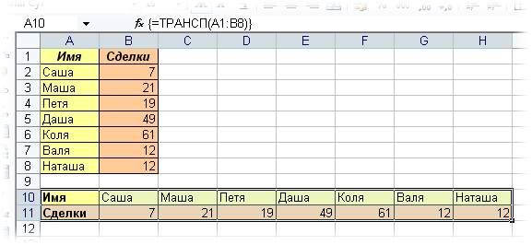

### Редактирование формулы массива

Если формула массива расположена не в одной ячейке (как в Примере 1), а в нескольких ячейках (как в Примере 2), то Excel не позволит редактировать или удалить одну отдельно взятую формулу (например в ячейке D10) и выдаст предупреждающее сообщение **Невозможно изменить часть массива**.

Для редактирования формулы массива необходимо выделить весь диапазон (A10:H11 в нашем случае) и изменить формулу в строке формул (или нажав **F2**). Затем необходимо повторить ввод измененной формулы массива, нажав сочетание клавиш **Ctrl + Shift + Enter.**

Excel также не позволит свободно перемещать ячейки, входящие в формулу массива или добавлять новые строки-столбцы-ячейки в диапазон формулы массива (т.е. в диапазон A10:H11 в нашем случае)

### Пример 3. Таблица умножения

Вспомните детство, школу, свою тетрадку по математике... На обороте тетради на обложке было что? Таблица умножения вот такого вида:

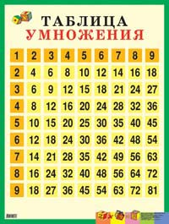

При помощи формул массива она вся делается в одно движение:

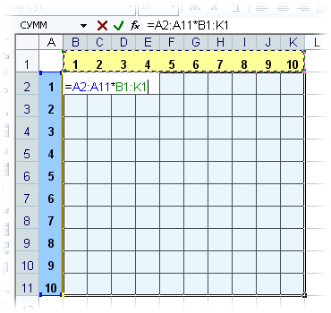

1. выделяем диапазон B2:K11
2. вводим формулу =A2:A11*B1:K1
3. жмем **Ctrl + Shift + Enter**, чтобы Excel воспринял ее как формулу массива

и получаем результат:

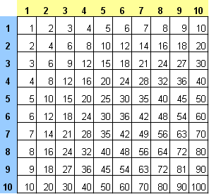

### Пример 4. Выборочное суммирование

Посмотрите как при помощи одной формулы массива красиво и легко выбираются данные по определенному товару и заказчику:

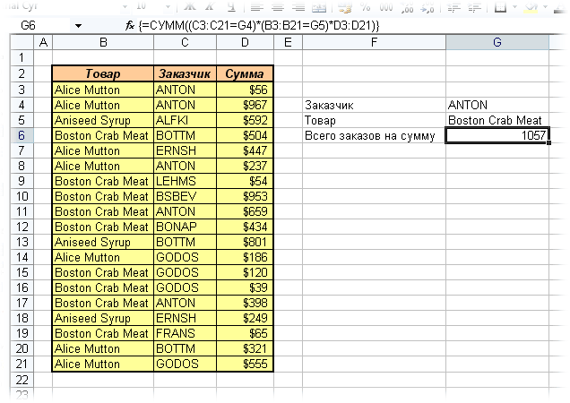

 В данном случае формула массива синхронно пробегает по всем элементам диапазонов C3:C21 и B3:B21, проверяя, совпадают ли они с заданными значениями из ячеек G4 и G5. Если совпадения нет, то результат равенства ноль, если совпадение есть, то единица. Таким образом суммы всех сделок, где заказчик не ANTON и товар не Boston Crab Meat умножаются на ноль и суммируются только нужные заказы.

**Из** [Использование функции ВПР (VLOOKUP) для подстановки значений (planetaexcel.ru)](https://www.planetaexcel.ru/techniques/25/106/)

**Постановка задачи**

Итак, имеем две таблицы - *таблицу заказов* и *прайс-лист*:

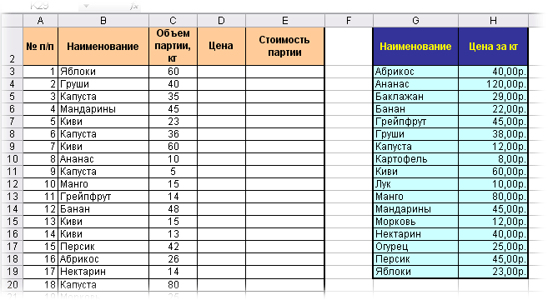

Задача - подставить цены из прайс-листа в таблицу заказов автоматически, ориентируясь на название товара с тем, чтобы потом можно было посчитать стоимость.

**Решение**

В наборе функций Excel, в категории **Ссылки и массивы (Lookup and reference)** имеется функция **ВПР (VLOOKUP).** Эта функция ищет заданное значение (в нашем примере это слово "Яблоки") в крайнем левом столбце указанной таблицы (прайс-листа) двигаясь сверху-вниз и, найдя его, выдает содержимое соседней ячейки (23 руб.) Схематически работу этой функции можно представить так:

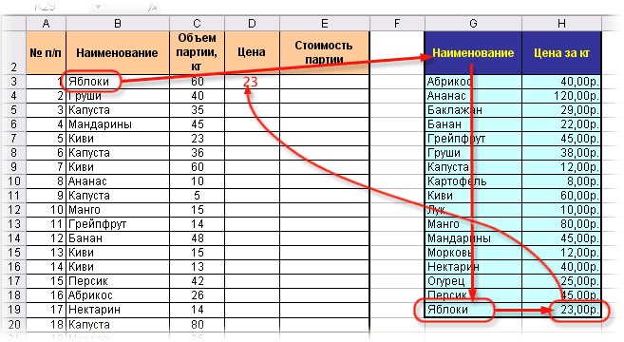

Для простоты дальнейшего использования функции сразу сделайте одну вещь - дайте диапазону ячеек прайс-листа собственное имя. Для этого выделите все ячейки прайс-листа кроме "шапки" (G3:H19), выберите в меню ***Вставка - Имя - Присвоить (Insert - Name - Define)***или нажмите **CTRL+F3** и введите любое имя (без пробелов), например *Прайс*. Теперь в дальнейшем можно будет использовать это имя для ссылки на прайс-лист.

Теперь используем функцию **ВПР**. Выделите ячейку, куда она будет введена (D3) и откройте вкладку **Формулы - Вставка функции (Formulas - Insert Function)**. В категории **Ссылки и массивы (Lookup and Reference)** найдите функцию **ВПР (VLOOKUP)** и нажмите **ОК**. Появится окно ввода аргументов для функции:

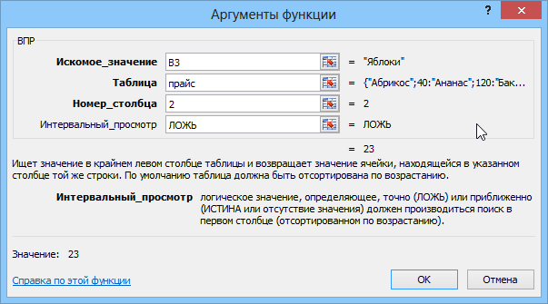

Заполняем их по очереди:

* **Искомое значение (Lookup Value)** - то наименование товара, которое функция должна найти в крайнем левом столбце прайс-листа. В нашем случае - слово "Яблоки" из ячейки B3.
* **Таблица (Table Array)** - таблица из которой берутся искомые значения, то есть наш прайс-лист. Для ссылки используем собственное имя "Прайс" данное ранее. Если вы не давали имя, то можно просто выделить таблицу, но не забудьте нажать потом клавишу **F4**, чтобы закрепить ссылку знаками доллара, т.к. в противном случае она будет соскальзывать при копировании нашей формулы вниз, на остальные ячейки столбца D3:D30.
* **Номер_столбца (Column index number)**- порядковый номер (не буква!) столбца в прайс-листе из которого будем брать значения цены. Первый столбец прайс-листа с названиями имеет номер 1, следовательно нам нужна цена из столбца с номером 2.
* **Интервальный_просмотр (Range Lookup)** - в это поле можно вводить только два значения: ЛОЖЬ или ИСТИНА:
  + - Если введено значение **0** или **ЛОЖЬ (FALSE)**, то фактически это означает, что разрешен поиск только точного соответствия, т.е. если функция не найдет в прайс-листе укзанного в таблице заказов нестандартного товара (если будет введено, например, "Кокос"), то она выдаст ошибку #Н/Д (нет данных).
    - Если введено значение **1** или **ИСТИНА (TRUE)**, то это значит, что Вы разрешаете поиск не точного, а приблизительного соответствия, т.е. в случае с "кокосом" функция попытается найти товар с наименованием, которое максимально похоже на "кокос" и выдаст цену для этого наименования. В большинстве случаев такая приблизительная подстановка может сыграть с пользователем злую шутку, подставив значение не того товара, который был на самом деле! Так что для большинства реальных бизнес-задач приблизительный поиск лучше не разрешать. Исключением является случай, когда мы ищем числа, а не текст - например, при расчете [Ступенчатых скидок](http://www.planetaexcel.ru/tip.php?aid=39).

Все! Осталось нажать **ОК** и скопировать введенную функцию на весь столбец.

**Ошибки #Н/Д и их подавление**

Функция **ВПР (VLOOKUP)** возвращает ошибку #Н/Д (#N/A) если:

* Включен точный поиск (аргумент **Интервальный просмотр=0**) и искомого наименования нет в **Таблице**.
* Включен приблизительный поиск (**Интервальный просмотр=1**), но **Таблица**, в которой происходит поиск не отсортирована по возрастанию наименований.
* Формат ячейки, откуда берется искомое значение наименования (например B3 в нашем случае) и формат ячеек первого столбца (F3:F19) таблицы отличаются (например, числовой и текстовый). Этот случай особенно характерен при использовании вместо текстовых наименований числовых кодов (номера счетов, идентификаторы, даты и т.п.) В этом случае можно использовать функции **Ч** и **ТЕКСТ** для преобразования форматов данных. Выглядеть это будет примерно так:  
  =ВПР(ТЕКСТ(B3);прайс;0)  
  Подробнее об этом можно [почитать тут](https://www.planetaexcel.ru/techniques/25/12625/).
* Функция не может найти нужного значения, потому что в коде присутствуют пробелы или невидимые непечатаемые знаки (перенос строки и т.п.). В этом случае можно использовать текстовые функции **СЖПРОБЕЛЫ (TRIM)** и **ПЕЧСИМВ (CLEAN)** для их удаления:  
  =ВПР(СЖПРОБЕЛЫ(ПЕЧСИМВ(B3));прайс;0)  
  =VLOOKUP(TRIM(CLEAN(B3));прайс;0)

Для подавления сообщения об ошибке **#Н/Д (#N/A)** в тех случаях, когда функция не может найти точно соответствия, можно воспользоваться функцией **ЕСЛИОШИБКА (IFERROR)**. Так, например, вот такая конструкция перехватывает любые ошибки создаваемые ВПР и заменяет их нулями:

=ЕСЛИОШИБКА(ВПР(B3;прайс;2;0);0)

# Заполнение бланков данными из таблицы

39027 28.10.2012 [Скачать пример](https://www.planetaexcel.ru/upload/iblock/979/979d263adcb2b7bb1f61a3271f23c285.xls)

### Постановка задачи

Имеем базу данных (список, таблицу - называйте как хотите) с информацией по платежам на листе *Данные*:

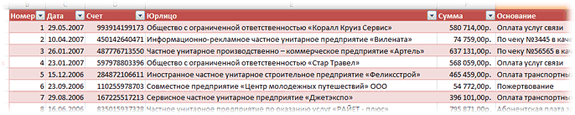

**Задача**: быстро распечатывать приходно-кассовый ордер (платежку, счет-фактуру...) для любой нужной записи выбранной из этого списка. Поехали!

### Шаг 1. Создаем бланк

На другом листе книги (назовем этот лист *Бланк*) создаем пустой бланк. Можно самостоятельно, можно воспользоваться готовыми бланками, взятыми, например, с сайтов журнала "Главный Бухгалтер" или сайта Microsoft. У меня получилось примерно так:

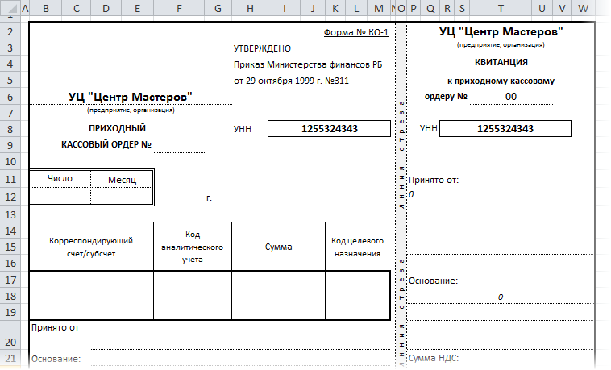

В пустые ячейки (*Счет, Сумма, Принято от* и т.д.) будут попадать данные из таблицы платежей с другого листа - чуть позже мы этим займемся.

### Шаг 2. Подготовка таблицы платежей

Прежде чем брать данные из таблицы для нашего бланка, таблицу необходимо слегка модернизировать. А именно - вставить пустой столбец слева от таблицы. Мы будем использовать для ввода метки (пусть это будет английская буква "икс") напротив той строки, данные из которой мы хотим добавить в бланк:  
  
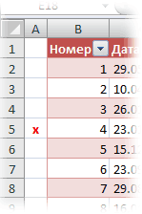

### Шаг 3. Связываем таблицу и бланк

Для связи используем функцию **ВПР (VLOOKUP)** - подробнее про нее можно [почитать здесь](https://www.planetaexcel.ru/techniques/2/106/). В нашем случае для того, чтобы вставить в ячейку F9 на бланке номер помеченного "x" платежа с листа Данные надо ввести в ячейку F9 такую формулу:

=ВПР("x";Данные!A2:G16;2;0)

=VLOOKUP("x";Данные!B2:G16;2;0)

Т.е. в переводе на "русский понятный" функция должна найти в диапазоне A2:G16 на листе Данные строку, начинающуюся с символа "х" и выдать нам содержимое второго столбца этой строки, т.е. номер платежа.

Аналогичным образом заполняются все остальные ячейки на бланке - в формуле меняется только номер столбца.

Для вывода суммы прописью я воспользовался [функцией **Propis**](https://www.planetaexcel.ru/plex/plex-features.php#Propis)из [надстройки PLEX](https://www.planetaexcel.ru/plex/index.php).

В итоге должно получиться следующее:

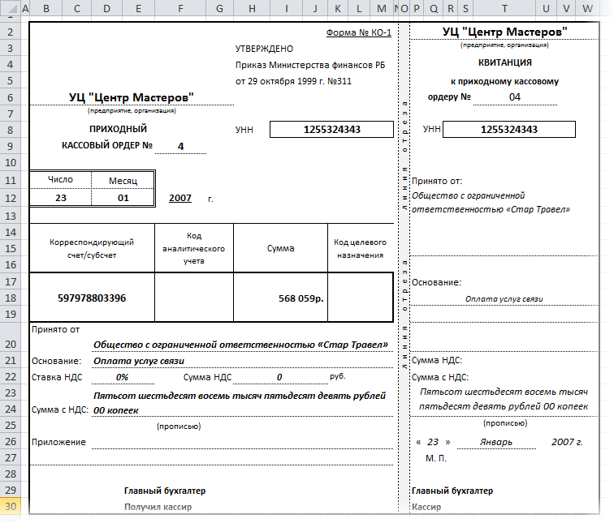

### Шаг 4. Чтобы не было двух "х"...

Если пользователь введет "х" напротив нескольких строк, то функция ВПР будет брать только первое найденное значение. Чтобы не было такой многозначности, щелкните правой кнопкой мыши по ярлычку листа Данные и выберите **Исходный текст (Source Code)**. В появившееся окно редактора Visual Basic скопируйте следующий код:

[?](https://www.planetaexcel.ru/techniques/22/93/)

|  |  |
| --- | --- |
| 1  2  3  4  5  6  7  8  9  10  11  12  13  14 | **Private** **Sub** Worksheet_Change(**ByVal** Target **As** Range)  **Dim** r **As** **Long**  **Dim** str **As** **String**    **If** Target.Count > 1 **Then** **Exit** **Sub**  **If** Target.Column = 1 **Then**      str = Target.Value      Application.EnableEvents = **False**      r = Cells(Rows.Count, 2).**End**(xlUp).Row       Range("A2:A" & r).ClearContents      Target.Value = str  **End** **If**    Application.EnableEvents = **True**  **End** **Sub** |

Этот макрос не дает пользователю ввести больше одного "х" в первый столбец.

Ну, вот, собственно и все! Пользуйтесь!